ВЫПИСКА
АДМИНИСТРАЦИЯ Г. УЛАН-УДЭ

ПОСТАНОВЛЕНИЕ
от 3 июня 2005 г. N 219

ОБ УТВЕРЖДЕНИИ ПОРЯДКА ФИНАНСИРОВАНИЯ РАЗРАБОТКИ СХЕМ
ЗОНИРОВАНИЯ ТЕРРИТОРИЙ САДОВОДЧЕСКИХ, ОГОРОДНИЧЕСКИХ И
ДАЧНЫХ НЕКОММЕРЧЕСКИХ ОБЪЕДИНЕНИЙ И ПОЛОЖЕНИЯ О НОРМАТИВАХ
ОРГАНИЗАЦИИ И ЗАСТРОЙКИ ТЕРРИТОРИЙ САДОВОДЧЕСКИХ,
ОГОРОДНИЧЕСКИХ И ДАЧНЫХ НЕКОММЕРЧЕСКИХ ОБЪЕДИНЕНИЙ

(в ред. Постановлений Администрации г. Улан-Удэ
от 12.02.2009 N 63, от 31.05.2010 N 232)

В соответствии с действующим законодательством Российской Федерации о порядке финансирования разработки схем зонирования территорий садоводческих, огороднических и дачных некоммерческих объединений, а также в целях упорядочения застройки территорий существующих садоводческих, огороднических и дачных некоммерческих объединений, садовых, огородных и дачных земельных участков граждан постановляю:
1. Утвердить Порядок финансирования разработки схем зонирования территорий садоводческих, огороднических и дачных некоммерческих объединений (приложение N 1).
2. Утвердить Положение о нормативах организации и застройки территории садоводческого, огороднического и дачного некоммерческого объединения (приложение N 2).
3. Структурным подразделениям Администрации г. Улан-Удэ при работе с садоводческими, огородническими и дачными некоммерческими объединениями по вопросам, отраженным в приложении N 2 настоящего постановления, руководствоваться данным Положением.
4. Комитету социально-экономического развития города (Грехов В.П.) организовать работу по доведению настоящего Положения до садоводческих, огороднических и дачных некоммерческих объединений.
5. Управлению архитектуры и градостроительства (Итыгилов В.П.) организовать работу по доведению настоящего Положения до проектных организаций, размещенных на территории г. Улан-Удэ.
6. Пресс-службе Администрации г. Улан-Удэ (Хайдапова С.Б.) опубликовать настоящее постановление в средствах массовой информации.

Мэр г. Улан-Удэ
Г.А.АЙДАЕВ

3. Нормативные требования по организации и застройке
территории садоводческого, огороднического или дачного
некоммерческого объединения

3.7. Планировочное решение территории объединения должно обеспечивать проезд автотранспорта ко всем индивидуальным участкам, объединенным в группы, и объектам общего пользования. На территории объединения ширина улиц и проездов в красных линиях должна быть: для улиц - не менее 9 м, для проездов - не менее 7 м, минимальный радиус поворота - 6,5 м. На проездах следует предусматривать разъездные площадки длиной не менее 15 м и шириной не менее 7 м, включая ширину проезжей части. Расстояние между разъездными площадками, а также между разъездными площадками и перекрестками должно быть не более 200 м. Максимальная протяженность тупикового проезда не должна превышать 150 м. Тупиковые проезды обеспечиваются разворотными площадками размером не менее 12 x 12 м. Использование разворотной площадки для стоянки автомобилей не допускается.
3.8. Минимальные расстояния между зданиями, строениями, сооружениями и границами земельных участков:
жилое строение (или жилой дом на дачном земельном участке) должно быть расположено от красной линии улиц не менее чем на 5 м, от красной линии проездов - не менее чем на 3 м;
расстояние от хозяйственных построек до красных линий улиц и проездов должно быть не менее 5 м. (см. рисунок)

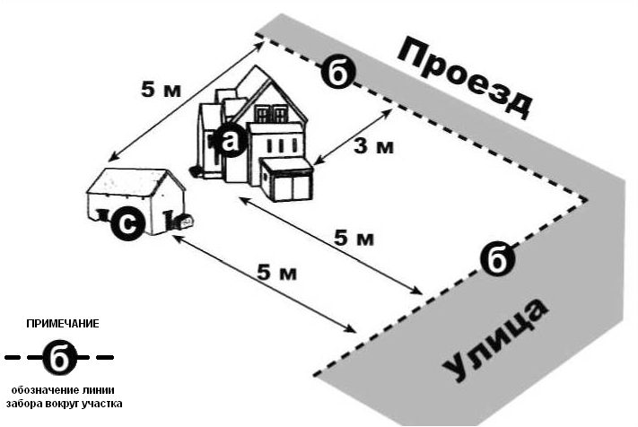

3.9. Минимальные расстояния до границы соседнего индивидуального участка по санитарно-бытовым условиям должны быть:
от жилого строения - 3 м;
от постройки для содержания мелкого скота и птицы - 4 м;
от других построек - 1 м;
от стволов высокорослых деревьев - 4 м, среднерослых - 2 м, от кустарника - 1 м.

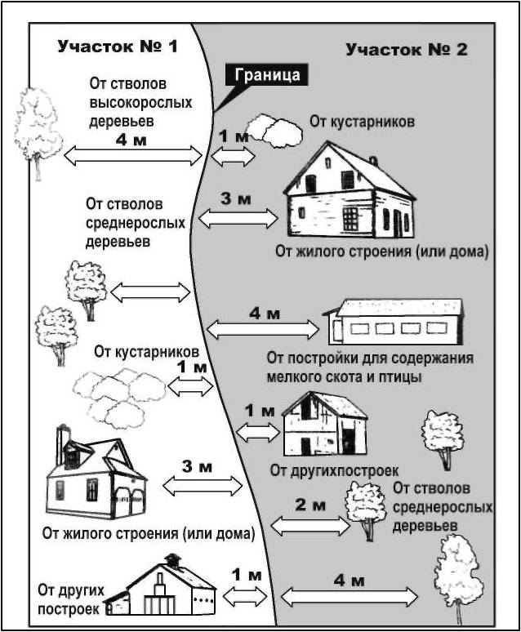

3.10. Минимальные расстояния между постройками по санитарно-бытовым условиям должны быть:
от жилого строения и погреба до уборной - 12 м;
до душа, бани и сауны - 8 м;
от колодца до уборной и компостного устройства - 8 м;
до постройки для содержания мелкого скота и птицы, душа, бани, сауны - 12 м;
от погреба до компостного устройства и постройки для содержания мелкого скота и птицы - 7 м.
3.13. Противопожарные расстояния между строениями и сооружениями в пределах одного участка не нормируются. Противопожарные расстояния между строениями и сооружениями, расположенными на соседних участках, в зависимости от материала несущих и ограждающих конструкций должны быть не менее указанных в таблице 1. Допускается группировать и блокировать строения и сооружения на двух соседних участках при однорядной застройке и на четырех соседних участках при двухрядной застройке.
При этом противопожарные расстояния между строениями и сооружениями в каждой группе не нормируются, а минимальные расстояния между крайними строениями и сооружениями групп принимаются по таблице 1.

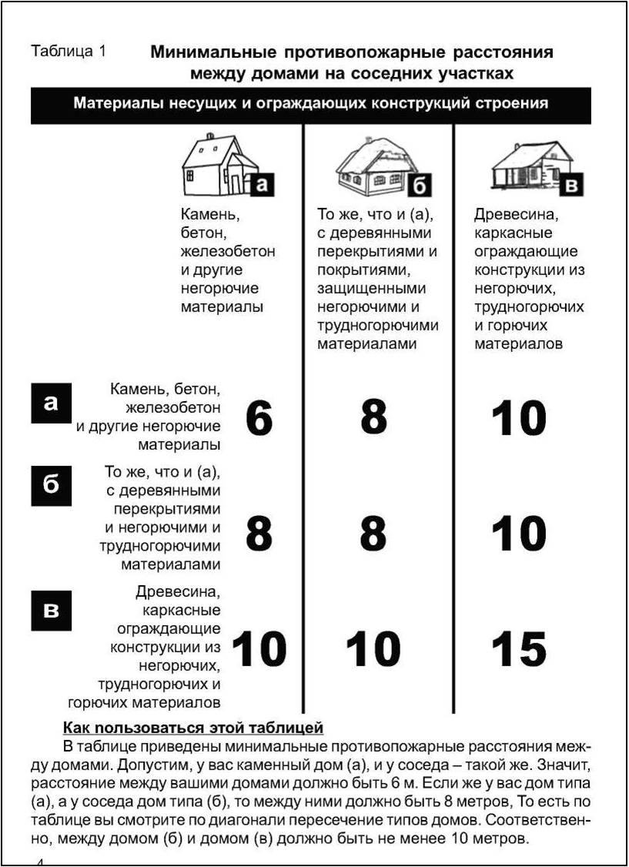

Заместитель мэра -
руководитель аппарата
Администрации г. Улан-Удэ
В.И.МАРФИН

Красная линия. - - - - - Так схематически обозначают линию забора вокруг участка, который отделяет ваши сотки от улицы или проезда. Дом или другое жилое строение (а) должно находиться от красной линии (б) (это линия вашего забора) улиц на расстоянии не менее чем 5 метров, а от красной линии проездов - не менее чем на 3 метра. Расстояние от хозяйственной постройки (с) до красной линии улиц и проездов должно быть не менее 5 метров.

